
LORUS
(JAPAN)

кварцевые аналоговые часы
со Split-секундомером (RJN)
(col. V657)
Фирма-изготовитель: Seiko Watch Corporation (Сейко вотч корпорэйшн)
Страна-изготовитель: Япония
Адрес изготовителя: 6-2, Gobancho, Chiyoda-ku, Tokyo, 102-0076, Japan

Основное предназначение:
Повседневное использование в целях определения текущего времени в часах, минутах и секундах.
Часы соответствуют требованиям ГОСТ
Сертификат соответствия
Технические характеристики часов
1. Аналоговый дисплей: часы, минуты и секунды, секундомер
2. Цифровой дисплей: дата
3. Секундомер: может производить отсчет времени до 60 минут с шагом 1/10 секунды, обладает функцией раздельного измерения нескольких параллельных отрезков времени (Splitsystem)

Правила и условия безопасного и эффективного использования:
Запрещается
- использовать часы в условиях, оказывающих на них разрушающее воздействие (ударные и вибрационные нагрузки и т.п.)
- самостоятельно вскрывать часы и подвергать их ремонту вне гарантийной мастерской
- подвергать часы воздействию предельных температур, пыли, грязи и влаги

Гарантийные обязательства
Гарантийный срок ______ месяцев со дня продажи часов через розничную торговую сеть.

Адрес организации, уполномоченной на принятие претензий и производящей ремонт и техническое обслуживание:
____________________________________________________
____________________________________________________

Дата продажи ______________________________________
Подпись продавца __________________________________
Штамп торгового предприятия и его адрес:

Заполняется продавцом
Рекомендуется
- Избегать воздействия на часы природных факторов, статического электричества, химически агрессивных сред
- Замену источника питания производить только в гарантийной мастерской
- Избегайте небрежного обращения с часами и не допускайте их падения, ударов. Часы, имеющие признаки механических повреждений, ударов, небрежного обращения и транспортировки (вылетело или разбилось стекло, слетели стрелки, отсутствуют заводная головка, кнопки, имеются грубые забоины на корпусе часов и т.д.) гарантийному ремонту не подлежат
- Для чистки часов и ремешка использовать сухую мягкую ткань, либо мягкую ткань, смоченную в водном растворе мягкого нейтрального моющего средства. Запрещается использовать для чистки агрессивные и легко воспламеняющиеся жидкости (бензин, спирт, ацетон и т.п.)
- Не пристегивайте ремешок слишком сильно, между запястьем и ремешком должен проходить мизинец
- Храните часы в сухом месте

Защита от воздействия влаги
Часы способны выдержать статическое давление водяного столба, указанное на крышке или циферблате часов. Однако, следует иметь в виду, что динамическое давление, возникающее при движении часов под водой, превышает статическое давление.
Допустимость контакта с водой
Маркировка корпуса | Брызги, дождь и т.п. | Мытье рук, машины и т.п. | Плавание, ныряние | Подводное плавание
---- | нет | нет | нет | нет
Water resist | да | нет | нет | нет
30m water resist | да | да | нет | нет
50m water resist | да | да | да | нет
100m water resist | да | да | да | да
Во избежание проникновения внутрь часов влаги запрещается пользоваться под водой заводной головкой и кнопками.
В случае проникновения влаги внутрь часов необходимо немедленно провести их профилактику в мастерской.
Гарантийный ремонт производится только при наличии правильно заполненного гарантийного талона с указанием наименования торговой организации, даты продажи, печати и подписи продавца.
Право на обмен часов предоставляется после проведения экспертизы в гарантийной мастерской и обязательного получения заключения эксперта.
В течение гарантийного срока допускается и не является дефектом:
- Износ ремешка, браслета, корпуса часов (полный или частичный), кнопок, головок или покрытия часов в процессе эксплуатации
- Рассогласование часовой и минутной стрелки менее половины минутного деления (при совмещении их в положении 12:00)
Внимание! Гарантия не распространяется на:
- Изделия, имеющие следы нарушения правил эксплуатации:
- Следы ударов и механических повреждений: вмятины, зазубрины, деформация заводной головки часов и т.п.;
- Следы несанкционированного вскрытия вне гарантийного сервис-центра
- Следы воздействия на изделия высоких (более +50ºС) или низких (менее –20ºC) температур;
- Повреждения часов водой, если они маркированы как "Water resistant" и "Water resistant 30m" (не предназначенные для плавания);
- Повреждения, вызванные попаданием на изделие едких химических веществ или растворителей: щелочи, кислоты, ртути и ее паров и т.п.;
- Прочие повреждения, вызванные умышленными или неосторожными действиями покупателя или нарушением правил эксплуатации, указанных в настоящем паспорте;

С Правилами эксплуатации ознакомлен.
С Гарантийными условиями ознакомлен и согласен.

Подпись покупателя

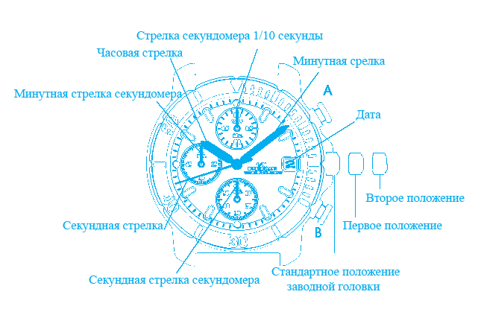
ИНСТРУКЦИЯ ПО ЭКСПЛУАТАЦИИ

Установка времени и календаря

Перед установкой времени, убедитесь в том, что секундомер отключен.
1. Установите заводную головку часов в первое положение.
2. Установите дату путем поворота головки.
3 Установите заводную головку часов во второе положение, когда секундная стрелка часов будет указывать на цифру 12. Секундная стрелка остановится.
4. Путем поворота головки установите время.
5. Установите головку часов в стандартное положение.

Замечания
1. Не нажимайте кнопки А или В, пока заводная головка часов находится во втором положении, иначе стрелки секундомера начнут движение.
2. Будьте внимательны, при установке времени и даты. Если вы установите дополуденное время вместо послеполуденного – дата будет меняться некорректно.
* Если в процессе работы часов вам необходимо изменить дату и время, сначала меняйте дату, а потом устанавливайте время.
3. Дата меняется один раз в 24 часа.
4. При переводе минутной стрелки устанавливайте ее на одну минуту раньше желаемого времени. При достижении желаемого времени возобновите работу часов.

Работа с секундомером

Секундомер: может производить отсчет времени до 60 минут с шагом 1/10 секунды.
Время на секундомере указывается небольшими дополнительными стрелками, которые движутся независимо от основных стрелок часов.
* После того, как время на секундомере превысит одну минуту, стрелка с шагом 1/10 секунды остановится на нулевой отметке.
Когда измерение времени будет закончено, стрелка переместиться в положение измеренного времени.

Стандартное измерение времени секундомером

Измерение времени секундомером с прерыванием

Раздельное измерение нескольких параллельных отрезков времени (Splitsytem)(при нажатии кнопки В сброс минутной и секундной стрелки секундомера произойдет в течение 40 секунд)

Замена батарейки

Миниатюрная батарейка, которая питает часы, должна работать примерно 2 года. Однако, так как батарейка устанавливается на заводе для того, чтобы проверить функции и работу часов, реальное время работы Вашей батарейки может оказаться меньше указанного времени
После замены батарейка стрелки секундомера могут показывать определенное время. Прежде чем использовать часы сбросьте показания секундомера следующим образом:
1. Вытяните головку завода часов до упора.
2. Одновременно нажмите кнопки А и В и удерживайте в течение 2 секунд. Отпустите кнопки.
* Секундная стрелка секундомера опишет полукруг против часового хода и остановится. Стрелка секундомера с шагом 1/10 опишет полный круг по ходу часов и остановится.
3. Несколько раз нажмите кнопку А, чтобы установить стрелку секундомера с шагом 1/10 в нулевое положение.
Несколько раз нажмите кнопку В, чтобы установить секундную и минутную стрелку секундомера в нулевое положение.
4. Для установки времени и даты смотрите пункт Установка времени и календаря
5. Установите головку завода часов в стандартное положение.

